Конспект урока «Развитие речи»
(для 4 «Б» класса)

Учитель: В.В. Константинова
Тема: «Космос»
Цель: расширить представления о космосе.
Задачи:
- повторить словарь (космос, планета Земля, космонавт);
- активизировать знания о космонавте Ю.Гагарине;
- ввести новое понятие – ракета
- развивать интерес к теме космос и космический мир;
- воспитывать позитивное отношение к профессии космонавта;
- продолжать учить детей, говорить правильно, используя ударение.

Четырнадцатое апреля.
Классная работа.
- Вставь пропущенные буквы. Подчеркни их.
К..смос, план..та Земл.., космон..вт. (слайд 2)
2. Посмотри на фото. Ответь на вопросы (устно): (слайд 3)
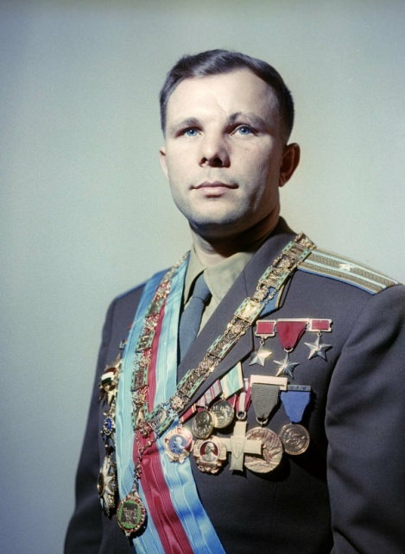
- Кто это? (мужчина/женщина)
- Как его зовут?
- Он учитель?
- А кто он?

3. Запиши. (слайд 4)
Ракета – это транспорт космонавта.
Космонавт видит звёзды и планеты.
Ракета

Домашнее задание по развитию речи: (слайд 5)
- Определи род (м.р или ж.р). выдели окончания.
Космос, космонавт, ракета, планета Земля, звезда.

